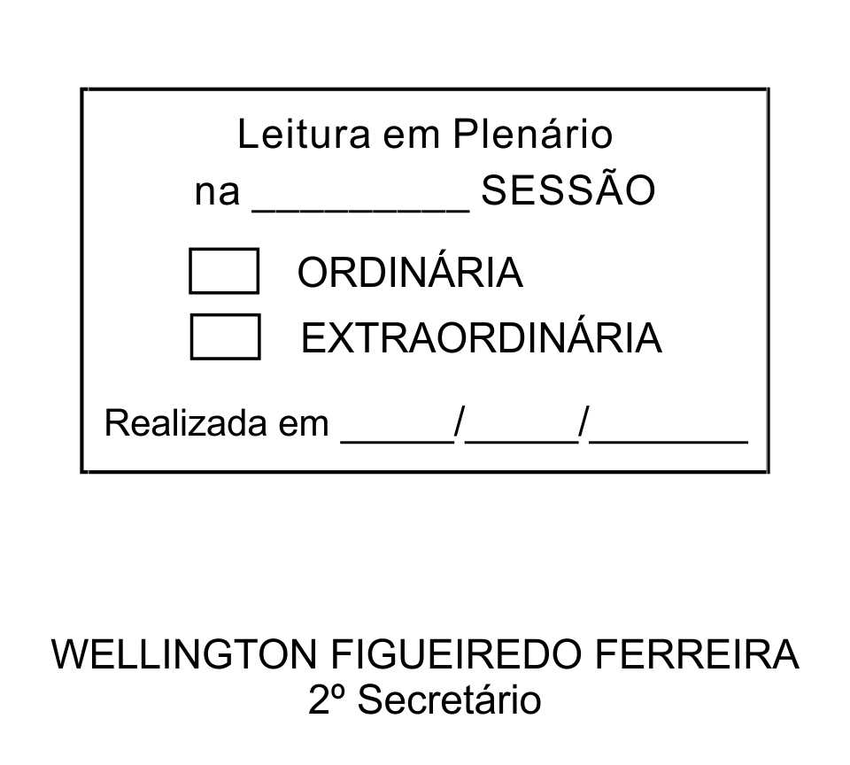
MOÇÃO Nº 48/2013

De Pesar pelo falecimento do estimado Senhor Bernardino de Jesus.

Excelentíssimo Senhor Presidente,

Faleceu em 16 de fevereiro de 2013, aos 77 anos de idade, o estimado Senhor BERNARDINO DE JESUS.

Sabemos ser incomensurável a dor de seus familiares e inúmeros amigos, mas entendemos que a solidariedade humana é um dos poucos meios de amenizar esse difícil momento.

Posto isto, o Vereador ADENILSON CORREIA, solidariza-se com a família e REQUER ao Egrégio Plenário para que faça constar na Ata da presente Sessão, Moção de Pesar pelo falecimento do Senhor BERNARDINO DE JESUS.

Que da presente seja dada ciência à família enlutada.

Sala das Sessões “Dr. Júlio Arantes de Freitas”, 18 de fevereiro de 2013.

ADENILSON CORREIA
(Mestre Kalunga)
2º Vice-Presidente
Vereador

Endereço: Rua Salvador Pires Pereira,358, Jardim Ponta Porã, Distrito de Maylasky / CEP: 18143-765

PROTOCOLO Nº CETSR 18/02/2013 - 08:19:58 01235/2013

